**São Paulo Tech School**

**1º CCOK**

My**Carros**

Projeto individual sobre Carros da Disney

Pedro Henrique de Oliveira

RA: 04252054

**São Paulo**

**2025**

**Contexto:**

Carros, é uma trilogia da Disney, que está em um universo onde existem apenas automóveis: Carros, caminhões, tratores, trens, aviões, helicópteros. Nesse cenário se passa a história de Relâmpago McQueen, jovem corredor, promessa na Copa Pistão, egocêntrico e desumilde, este está a caminho do seu primeiro título, quando é pego de surpresa quando estava indo para a corrida de desempate, seu caminhão de transporte dorme e abre sua traseira, fazendo com que McQueen caísse no meio da rodovia, desesperado para achar o seu caminhão, McQueen entra na rota 66 e estraga toda a rua principal de Radiator Springs, com isso ele fica preso, podendo ser liberado apenas quando terminasse de reformar a pista.

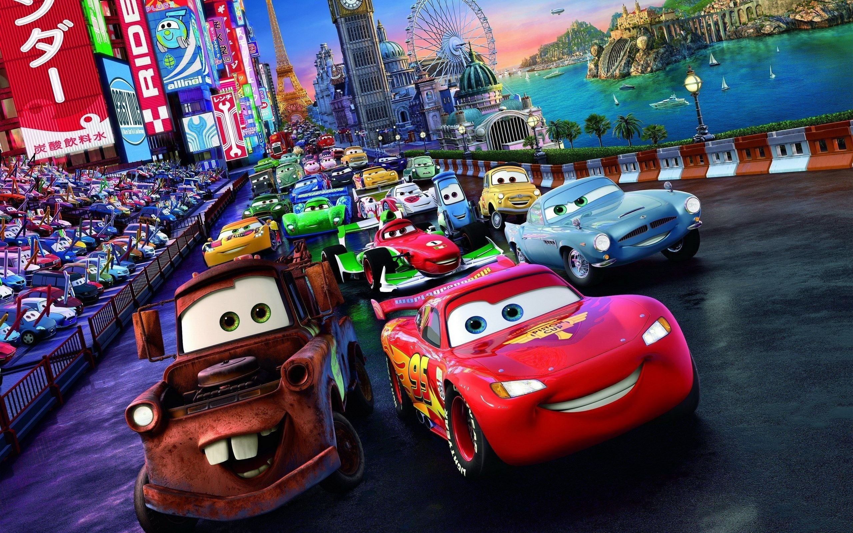

Em Radiator ele conhece novas pessoas, onde acaba criando um vínculo muito forte com personagens como Mate, Sally, Doc, entre outros e gera uma amizade, coisa que ele não tinha e sentia falta, nessa cidade McQueen aprende sobre companheirismo, empatia, humildade, trabalho em equipe e o verdadeiro significado de sucesso, a partir do primeiro filme, essa história continua com outras corridas e desafios.

Carros entrou na minha vida desde quando eu me conheço por gente, por volta de uns 5, 6 anos que eu assisti o primeiro filme e desde então é algo que sempre gostei de assistir, tenho diversos presentes que ganhei do McQueen: Toalhas, brinquedo, chinelos, cofres, caixas, muita coisa no meu quarto quando criança, era do McQueen, hoje enxergo que muito da minha competitividade veio desse filme, pois desde cedo eu sou muito competitivo, assim como o McQueen, eu não gosto de perder, em hipótese alguma.

Levando em consideração, os objetivos de desenvolvimento sustentável da ONU, os tópicos sobre saúde, bem-estar, vida terrestre e vida aquática são os que mais condizem com o meu projeto, ademais, por ser um filme, esse tema está atrelado ao lazer, bem-estar, ou seja tempo em que as pessoas se divertem, fazem coisas que as relaxem, no meu projeto tem um jogo onde pode-se passar horas nele, jogando, se divertindo e comparando com os amigos quem está no Top 1 do ranking, mas além disso, os tópicos de vida terrestre e vida aquática também se interligam com o projeto MyCarros, pois nele diz muito sobre cada personagem presente na história seres estes, terrestres e aquáticos.

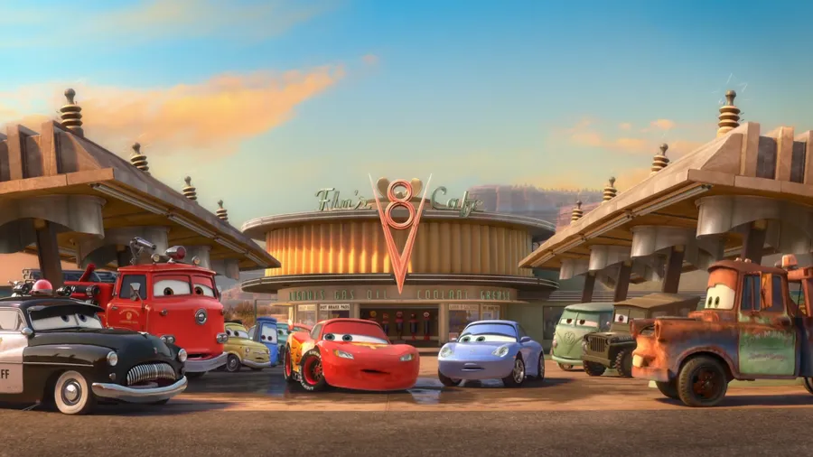

**Objetivo:**

O objetivo do projeto, é transmitir todo o sentimento que tive pela primeira vez ao conhecer esse desenho que marcou a minha infância, através de três entregas principais:

* Site informativo: O site informativo será uma introdução ao projeto/universo, com seções falando sobre o universo, os filmes, os personagens e a minha experiência, proporcionando mais conhecimento ao usuário sobre cada detalhe dessa história.
* Mini game: O jogo consiste em um mini game onde você consegue simular uma corrida na copa pistão, podendo escolher qual corredor você irá jogar, tendo obstáculos para desviar, tempo e pontuação.
* Dashboard: Após o fim do jogo, o usuário será redirecionado para uma dashboard, onde lá ele conseguirá ver, as KPI’s: Personagem favorito dos usuários, Maior Pontuação, Obstáculo mais batido nas partidas do usuário e Maior tempo de partida. fora isso, o usuário terá acesso a gráficos: Quantidade de partidas por corredor e quantidade de vitórias x derrotas, além disso terá um ranking com o top 10 maiores pontuações. Com isso o usuário poderá ter uma visão geral do seu desempenho e dos usuários no geral.

Com esses três pilares implementados, o usuário tem acesso a um site que conecta nostalgia, diversão e análise de dados, tudo em uma só aplicação.

**Justificativa:**

A ideia do *MyCars* nasceu quando eu parei pra pensar no que eu realmente gosto. Sempre curti carros, então esse tema apareceu logo de cara entre as opções de projeto. Um dia, enquanto eu estava no TikTok, vi um vídeo de carros e aquilo me deu o estalo: “por que não fazer o projeto de PI sobre Carros?”. A partir daí, comecei a desenvolver o projeto com muito mais vontade, porque estava mexendo com algo que faz sentido para mim.

Escolher um tema que eu gosto de verdade fez toda a diferença. Isso me deixou mais motivado a pesquisar e aprender, e acabou tornando o processo todo mais leve e mais divertido. Cada parte do projeto foi um aprendizado, desde organizar a estrutura, consumir e tratar dados, montar componentes, até resolver problemas da web-data-viz que apareciam no meio do caminho. Tudo que eu vi nas aulas eu consegui aplicar na prática, e isso reforçou muito o meu conhecimento técnico.

Além do lado técnico, o *MyCars* também me ajudou a crescer pessoalmente. Tive vários momentos de erro, de ter que refazer coisas, de ficar empacado em detalhes que não funcionavam — e isso fortaleceu minha resiliência. Pra dar conta de terminar tudo, precisei me organizar melhor, planejar as etapas e manter o foco. Aprendi a lidar com pressão, a ter paciência e a não desistir quando algo dava errado.

No fim, o *MyCars* não foi só um projeto de faculdade. Foi um processo que me ajudou a entender como eu aprendo melhor, como eu lido com desafios, como consigo transformar algo que gosto em uma ferramenta de estudo e como consigo desenvolver quando estou explicando algo. Me orgulha ver o resultado e perceber o quanto evoluí, tanto tecnicamente quanto pessoalmente.

Por isso, esse projeto faz sentido para mim: ele une algo que eu gosto com meu desenvolvimento como pessoa e como programador, e mostra que quando a gente trabalha com algo que realmente faz sentido, o aprendizado acontece de forma muito mais natural.

**Escopo:**

**Descrição do projeto:**

O projeto consiste em demonstrar a história de Relâmpago McQueen e seus amigos, onde o cliente terá um acesso a uma landing page, que desenvolverá essa história, exibindo, vídeos, imagens e descrição de todas as seções, com um jogo e uma dashboard que o usuário analisará seus indicadores e gráficos.

**Resultados esperados:**

Criar um website, informativo, interativo e funcional, utilizando as tecnologias: HTML, CSS, NODE.JS, JAVASCRIPT, MYSQL, VIRTUAL BOX entre outras bibliotecas. Com seções de universo, filmes, corredores, personagens e a minha experiência, dentro desse site, terá um mini game, onde o usuário poderá jogar, se divertir e com isso, ao final do jogo, levará a uma dashboard onde o usuário terá uma visão detalhada, das suas partidas.

**Requisitos do projeto:**

|  |  |
| --- | --- |
| **BACKLOG PROJETO INDIVIDUAL CARROS** | |
| **Requisitos** | **Descrição** |
| Fazer o backlog do projeto | Definir todos os requisitos com classificação, tamanho, peso e prioridade |
| Desenvolver o jogo | Criar todas as abas de escolha, aviso e a de jogo |
| Desenvolver a index (Landing Page) | Programar a landing page com seções banner, universo, filmes, personagens, minha experiencia |
| Popular o TRELLO | Colocar todos os requisitos do backlog no trello |
| Desenvolver a dashboard | Desenvolver a dashboard com todos os gráficos e kpis |

**Limites e exclusões:**

O projeto consiste em um website, que terá, páginas informativas, sobre o universo carros, voltado para desenvolvimento acadêmico, sem propósito financeiro, com foco em apresentar aos usuários o ambiente em que a história de McQueen se passa, usando tecnologias como HTML, CSS, NODE.JS, JAVASCRIPT, MYSQL e VIRTUAL BOX. O sistema não incluirá nenhum tipo de Quizz, fórum, nenhuma biblioteca além de Express, Chart.JS e MySQL será utilizada. O jogo não terá nenhum tipo de ganho financeiro.

**Macro Cronograma:**

|  |  |
| --- | --- |
| **MACRO CRONOGRAMA** | |
| **Cronograma** | **Prazo** |
| Organização de ferramentas e todas as tecnologias | 7 DIAS |
| Prototipação de todo o site | 7 DIAS |
| Desenvolvimento: Site E Jogo | 14 DIAS |
| Desenvolvimento: Documentação / Slide | 5 DIAS |
| Finalização e treino para a apresentação | 4 DIAS |

**Recursos Necessários:**

Os recursos que serão necessários para o desenvolvimento do projeto serão:

|  |
| --- |
| **RECURSOS NECESSÁRIOS** |
| Notebook |
| Excel |
| Trello |
| Visual Studio Code |
| Banco de dados |
| Virtual Box |

**Riscos e Restrições:**

Os riscos e restrições do projeto corre giram em torno das tecnologias apresentados no projeto, sendo eles:

* Riscos
  + Problemas com o notebook/computador, desde problemas com a rede, até incidentes com hardware.
  + Risco de a VM ser corrompida, com algum tipo de ataque ou vírus
  + Problemas com a API não estar conectada com o banco de dados.
* Restrições
  + - Nenhum/Pouco orçamento.
  + - Prazos e requisição de resultados constantes.
  + Restrições ao uso de tecnologias apenas aprendido em aula.

**Partes interessadas:**

|  |  |
| --- | --- |
| **Partes Interessadas (Stakeholders)** | |
| **Parte Interessada** | **Papel no Projeto** |
| Desenvolvedor Fullstack | Desenvolver as todas as páginas e conectá-las a API. |
| DBA | Responsável pela criação do banco de dados e modelagem |
| PO | Responsável por conversar com o cliente e mostrá-lo a evolução do projeto |
| Usuários | Clientes que irão consumir o site |